МИНИСТЕРСТВО НАУКИ И ВЫСШЕГО ОБРАЗОВАНИЯ РОССИЙСКОЙ ФЕДЕРАЦИИ

ФЕДЕРАЛЬНОЕ ГОСУДАРСТВЕННОЕ БЮДЖЕТНОЕ ОБРАЗОВАТЕЛЬНОЕ УЧРЕЖДЕНИЕ ВЫСШЕГО ОБРАЗОВАНИЯ

«БЕЛГОРОДСКИЙ ГОСУДАРСТВЕННЫЙ ТЕХНОЛОГИЧЕСКИЙ УНИВЕРСИТЕТ им. В. Г. ШУХОВА»

(БГТУ им. В.Г. Шухова)

Кафедра программного обеспечения вычислительной техники и автоматизированных систем

Лабораторная работа №4

по дисциплине: Системное моделирование тема: «Уравнение Лагранжа второго рода»

Выполнил: ст. группы ПВ-223

Игнатьев Артур Олегович

Проверили:

Полунин Александр Иванович

Белгород 2023 г.

СОДЕРЖАНИЕ ОТЧЕТА

Задание 3

1 Разработать математическую модель, описывающую поведение элементов механической системы (конкретный вариант табл. 1) и расчетный алгоритм. 4

ЗАДАНИЕ

Вариант №3

Задачи:

1) Разработать математическую модель, описывающую поведение элементов механической системы (конкретный вариант табл. 1) и расчетный алгоритм.

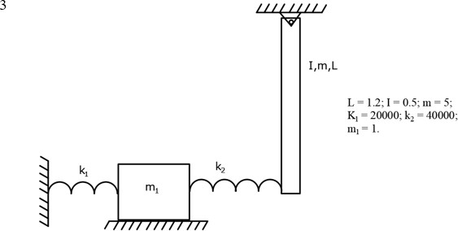

1 Разработать математическую модель, описывающую поведение элементов механической системы (конкретный вариант табл. 1) и расчетный алгоритм.

Считаем, что угол 𝜙 мал, а значит по первому замечательному пределу:

sin(𝜙) = 𝜙, cos(𝜙) = 1.

Тогда:

Растяжение первой пружины:

Δ𝑙1 = 𝑥 Δ𝑙2 = 𝐿𝜙 − 𝑥

Кинетическая энергия системы:

𝐼𝜙̇ 2 + 𝑚1𝑥̇2

𝑇 = 2

Потенциальная энергия системы:

𝑘1𝑥2

Π = 2

𝑘2(𝐿𝜙 − 𝑥)2

+ 2

+ mg

𝐿

(1 − 𝑐𝑜𝑠(𝜙))

2

Составим уравнения Лагранжа второго рода:

Для кинетической энергии:

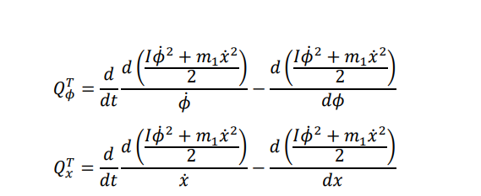

Для потенциальной энергии:

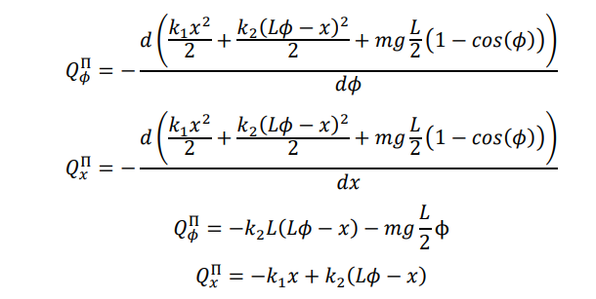

Составим дифференциальные уравнения:

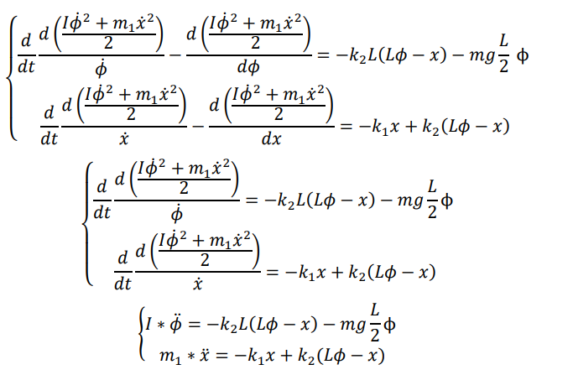

Ответ:

